Môn: Quản lý dự án phần mềm
Đề tài: Ứng dụng Django xây dựng trang web bán trái cây sạch
Sinh viên thực hiện: Đào Thị Thu Huyền
Nhóm: Cá nhân (1 người)
Giảng viên hướng dẫn: ThS. Phạm Trọng Huynh

1. Mô hình trọng số (WSM – Weighted Scoring Model)

Đánh giá dự án
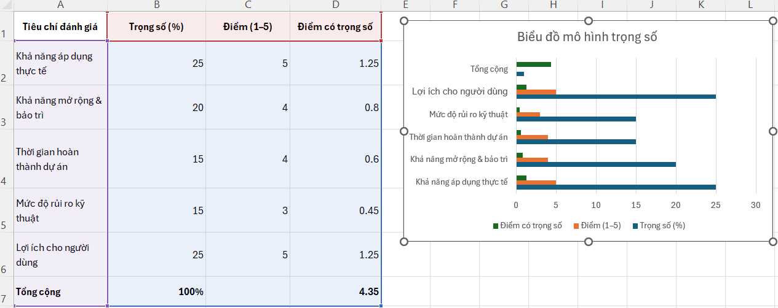
Điểm trung bình có trọng số = 4.35 / 5 → Dự án khả thi và nên được triển khai.

Đánh giá theo chức năng
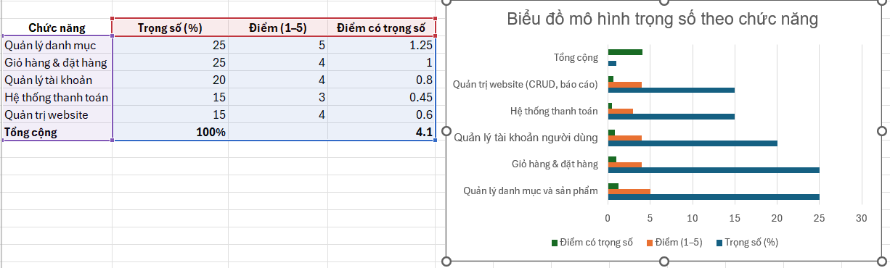
Kết luận: Các chức năng cốt lõi đáp ứng tốt yêu cầu đề tài; trọng tâm là hệ thống bán hàng và quản trị sản phẩm.

2. Phân tích tài chính (Financial Analysis)

2.1. Giả định dự án
Năm | Chi phí (triệu VND) | Lợi ích (triệu VND) | Dòng tiền (Net Cash Flow)
1 | 40 | 20 | -20
2 | 20 | 50 | +30
3 | 10 | 60 | +50
Lãi suất chiết khấu (r): 10%

2.2. Tính NPV (Net Present Value)
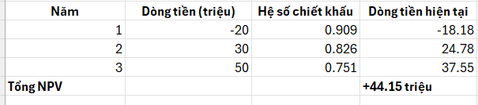
Kết luận: Dự án có NPV > 0 → Khả thi về mặt tài chính.

2.3. ROI (Return on Investment)
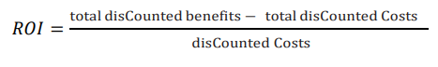

$$ROI=\frac{(20+50+60)-(40+20+10)}{70}=\frac{60}{70}=85.7\%$$
ROI ≈ 86% → Hiệu quả đầu tư tốt.

2.4. Payback Period (Thời gian hoàn vốn)
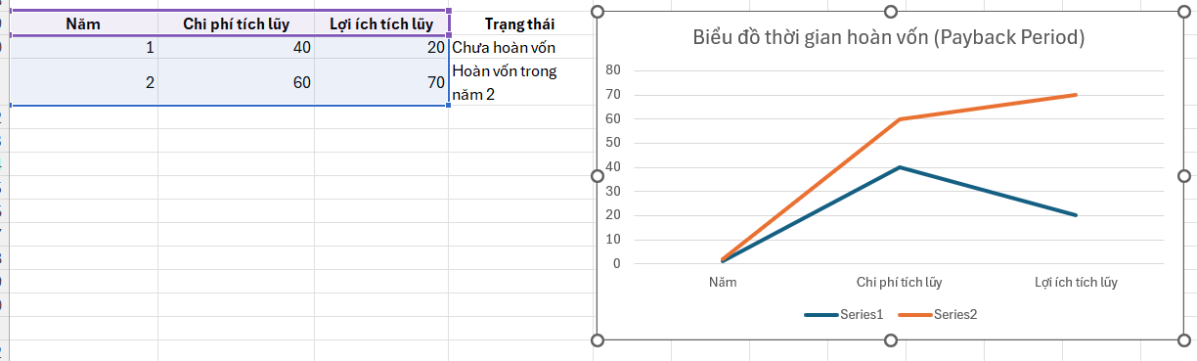
Thời gian hoàn vốn: Khoảng 1.8 năm

3. Kick-off Meeting

3.1. Mục tiêu cuộc họp
- Chính thức khởi động dự án “Ứng dụng Django bán trái cây sạch”.
- Xác định phạm vi, mục tiêu và phương thức làm việc.
- Cam kết tiến độ, chất lượng và quy trình thực hiện.

3.2. Thông tin cuộc họp

Mục | Nội dung
Thời gian | 10/2025
Hình thức | Trực tuyến qua Google Meet
Thành phần | Đào Thị Thu Huyền (Sinh viên thực hiện)
Giảng viên hướng dẫn | ThS. Phạm Trọng Huynh

3.3. Nội dung chính
- Giới thiệu mục tiêu và phạm vi dự án
- Trình bày kế hoạch phát triển Django – MySQL
- Lịch trình phát triển (mô hình Agile – Sprint 1–3)
- Phương thức lưu trữ và cộng tác: GitHub + Google Drive
- Đánh giá rủi ro và phương án xử lý
- Cam kết hoàn thành theo đúng tiến độ và tiêu chuẩn kỹ thuật

3.4. Kết luận
- Thống nhất quy trình làm việc cá nhân và báo cáo theo tuần.
- Giảng viên đồng ý hướng dẫn và giám sát tiến độ thực hiện.
- Cuộc họp kết thúc lúc 09h30, ngày 27/10/2025.

4. Hợp đồng nhóm (Team Contract)

4.1. Thông tin chung
Mục | Nội dung
Tên dự án | Ứng dụng Django bán trái cây sạch
Môn học | Quản lý dự án Công nghệ phần mềm
Giảng viên hướng dẫn | ThS. Phạm Trọng Huynh
Thành viên nhóm | Đào Thị Thu Huyền
Vai trò | Lập trình viên chính, Phân tích viên hệ thống, Kiểm thử viên
Ngày ký hợp đồng | 27/10/2025

4.2. Mục tiêu hợp đồng
Hợp đồng nhóm được lập ra để:
- Xác định rõ vai trò, trách nhiệm và cam kết của thành viên trong quá trình phát triển dự án.
- Đảm bảo dự án “Ứng dụng Django bán trái cây sạch” được hoàn thành đúng tiến độ, đúng phạm vi, đảm bảo chất lượng và tuân thủ quy định học phần.
- Thiết lập cơ chế làm việc, báo cáo, và xử lý rủi ro khi có phát sinh.

4.3. Trách nhiệm và quyền hạn
Nội dung | Mô tả
Phân tích & thiết kế hệ thống | Xây dựng sơ đồ use case, ERD, phân tích yêu cầu, thiết kế CSDL MySQL.
Phát triển backend Django | Tạo model, view, template, và kết nối cơ sở dữ liệu.
Xây dựng frontend | Thiết kế giao diện thân thiện, responsive, tích hợp form mua hàng và thanh toán.
Kiểm thử & sửa lỗi | Viết test case, kiểm thử thủ công và ghi log lỗi.
Triển khai và báo cáo | Đóng gói source, viết báo cáo, trình bày trước giảng viên.

4.4. Quy định làm việc
- Lịch làm việc: Từ Thứ 2 – Thứ 6, 19h–22h (tự học tại nhà).
- Báo cáo tiến độ: Mỗi tuần gửi báo cáo qua Google Drive.
- Phiên bản lưu trữ: Sử dụng GitHub cho quản lý mã nguồn.
- Họp trao đổi: Online qua Google Meet hoặc Zalo (nếu cần).
- Tuân thủ thời hạn: Hoàn thành từng Sprint đúng kế hoạch.

4.5. Quản lý rủi ro và xử lý vi phạm
Loại rủi ro | Cách xử lý
Chậm tiến độ | Cập nhật lại kế hoạch, ưu tiên phần quan trọng, bổ sung thời gian học.
Lỗi kỹ thuật Django/MySQL | Tìm nguyên nhân, tra tài liệu, hoặc nhờ hỗ trợ giảng viên.
Mất dữ liệu | Sử dụng GitHub để sao lưu định kỳ.
Sai phạm đạo đức học thuật | Hủy bài nộp và chịu trách nhiệm theo quy định nhà trường.

4.6. Cam kết chất lượng
- Cam kết mã nguồn do sinh viên tự viết, có cấu trúc rõ ràng, dễ bảo trì.
- Cam kết báo cáo trung thực về tiến độ, kết quả, và chi phí.
- Cam kết hoàn thành đúng thời hạn học phần.
- Cam kết không sao chép hoặc sử dụng mã nguồn trái phép.

4.7. Xác nhận ký kết
Vai trò | Họ và tên | Chữ ký | Ngày ký
Sinh viên thực hiện | Đào Thị Thu Huyền |  | 27/10/2025
Giảng viên hướng dẫn | ThS. Phạm Trọng Huynh | (Đồng ý hướng dẫn) | 27/10/2025

